Что делать, если вы заблудились в лесу?

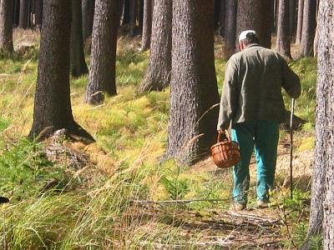 | ﻿ Отвечая на этот вопрос, Главное управление МЧС России по Алтайскому краю рекомендует:
﻿

Отправляясь даже на короткую прогулку, возьмите с собой запас пищи.
Ни в коем случае не паникуйте, если вы заблудились, тщательно обдумайте ситуацию, составьте план действий. Незамедлительно позвоните по телефону 101 или 112 и, ожидая помощи, неукоснительно следуйте советам спасателей.
Передвигаясь по лесу необходимо запоминать свой путь, замечая по дороге предметы, могущие служить ориентирами: просеки, дороги, и их пересечения, реки, ручьи, и их характерные изгибы, поваленные и сломанные деревья, явно выраженные формы рельефа (обрывы, ямы, овраги ).
Обязательно оставляйте следы - обломанные ветки, записки, тряпки и прочее. Сигнализируете о своем местонахождении дымом, его хорошо видно с воздуха.
Самое главное правило: куда бы вы ни отправлялись, необходимо ознакомиться с местностью, лучше иметь с собой карту, компас, уметь ориентироваться.

